

**FACULDADE DE TECNOLOGIA DE AMERICANA**

**ANÁLISE E DESENVOLVIMENTO DE SISTEMAS – MANHÃ – 3º SEMESTRE**

**ELETIVA II E BANCO DE DADOS**

**JOSÉ WILLIAM**

**PROJETO DE DESENVOLVIMENTO DE WEBSITE UTILIZANDO LINGUAGEM C# E BANCO DE DADOS**

**CECÍLIA ORTEGA TABLAS RA. 0040481111025**

**GABRIEL CARVALHO RA. 0040481111012**

**GUILHERME AUGUSTO DE SOUZA RA. 0040481111038**

**VINICIUS BORTOLOTO RA. 0040481111006**

**AMERICANA/SP**

**MARÇO/2012**

**FACULDADE DE TECNOLOGIA DE AMERICANA**

**CECÍLIA ORTEGA TABLAS RA. 0040481111025**

**GABRIEL CARVALHO RA. 0040481111012**

**GUILHERME AUGUSTO DE SOUZA RA. 0040481111038**

**VINICIUS BORTOLOTO RA. 0040481111006**

**PROJETO DE DESENVOLVIMENTO DE WEBSITE UTILIZANDO LINGUAGEM C# E BANCO DE DADOS**

Trabalho apresentado ao Professor José William; disciplinas Eletiva II e Banco de Dados, da turma do 3º Semestre, turno da Manhã, do curso de Análise e Desenvolvimento de Sistemas.

**AMERICANA/SP**

**MARÇO/2012**

**RESUMO**

O projeto consiste em um website que pretende inovar a maneira como as pessoas organizam suas tarefas, junto à possibilidade de compartilhar isso na rede.

**Palavras-chave:** C#. Metas. Organização. Tarefas. Usabilidade. Simplicidade. Facilidade.

**ABSTRACT**

The project consists in a website that wants to innovate the way of how people organize their goals, with the possibility to share it over the internet

**Keywords:** C#. Goals. Organization. Tasks. Usability. Simplicity. Facility.

SUMÁRIO

**INTRODUÇÃO5**

**1 Planejamento6**

1.1 Desenvolvimento6

1.2 Layout6

1.3 Mapa do Site7

**2 Banco de Dados8**

2.1 Modelagem8

2.2 Dicionário de dados9

**3 Viabilidades 15**

3.1 Viabilidade Técnica15

3.1.1 Peopleware15

3.1.2 Software15

3.1.3 Hardware16

3.1.4 Conclusão16

3.2 Viabilidade Financeira17

3.2.1 Demonstrativo17

3.2.2 Conclusão17

**4 Considerações Finais 17**

**INTRODUÇÃO**

Estabelecer metas é algo imprescindível para se alcançar um objetivo, portanto, é importante procurar a melhor maneira para defini-las. Mas, afinal, o que é uma meta? E um objetivo?

Entenda por *objetivo* o ponto onde se quer se chegar, enquanto *metas* são as etapas pra se chegar até lá. Um objetivo sem metas estipuladas torna-se apenas um sonho difícil de realizar.

Visando essa intensa busca por realizações, sejam pessoais ou profissionais, o Projeto Chronus torna-se mais que apenas uma rede social, mas sim, uma ferramenta que auxilia e impulsiona esta incansável busca, através de um melhor planejamento e organização de metas.

O projeto ajudará a criar metas de curto, médio e longo prazo, utilizando o conceito de “Você pode simplificar isso!”. Além disso, contará com um importante recurso: o compartilhamento de experiências dos usuários na rede. Esta troca de informações poderá motivar inúmeros usuários a dar início a novos projetos, baseando-se em tentativas e indicações de outras pessoas, mesmo que desconhecidas, porém, com um mesmo ideal.

**1 PLANEJAMENTO**

**1.1 DESENVOLVIMENTO**

O projeto tem como objetivo ajudar as pessoas a organizar suas metas, compartilhar as experiências adquiridas neste processo e promover a socialização entre os usuários.

Sendo um dos principais objetivos a socialização, o público alvo pode ser de qualquer faixa etária, envolvendo pessoas que busquem algo em comum: alcançar objetivos, com um melhor aproveitamento de seu tempo.

Para o desenvolvimento desse site, será utilizada a linguagem C# e diversas ferramentas em conjunto, que serão especificadas mais a frente. Também haverá um banco de dados para fins de cadastro, visando uma melhor interação entre o site e seus usuários.

**1.2 LAYOUT**

O site contará com um layout simples, porém intuitivo, de visualização clara e fácil. Além disso, as cores e fontes utilizadas foram profundamente pesquisadas, a fim proporcionar um design harmonioso, transmitindo tranquilidade ao utilizador. O conjunto dessas características torna o projeto totalmente focado na usabilidade.

A figura seguinte mostra o Wireframe do website em questão:

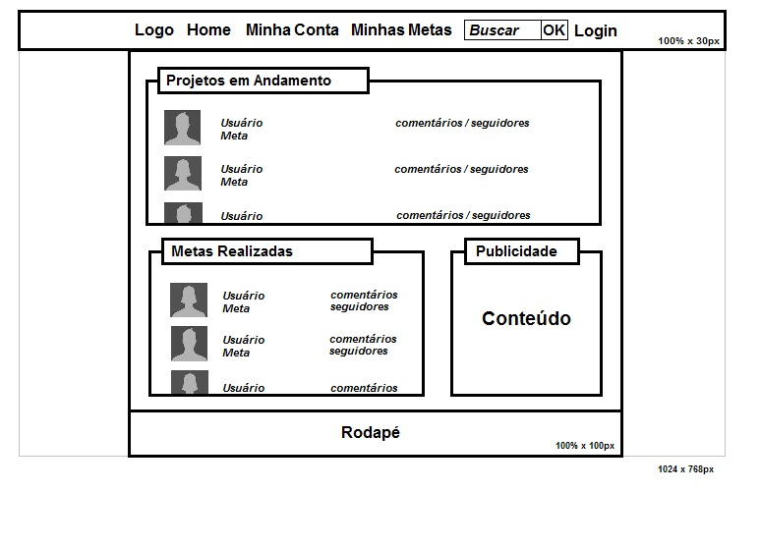

Figura 1. Wireframe do Website

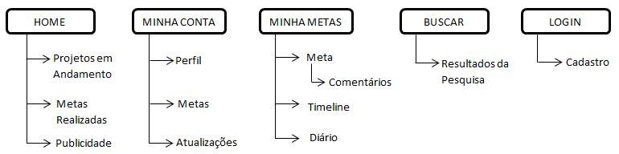**1.3 MAPA DO SITE**

Figura 2. Mapa do Site

**2 BANCO DE DADOS**

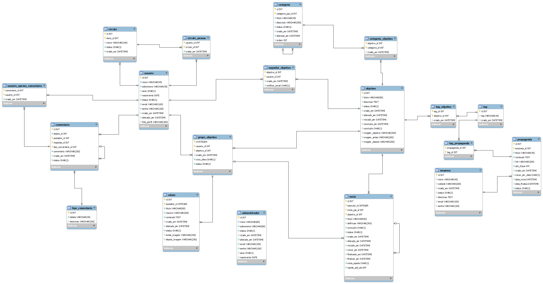 **2.1 MODELAGEM**

Figura 3. Modelagem

**2.2 DICIONÁRIO DE DADOS**

|  |  |  |  |  |
| --- | --- | --- | --- | --- |
| **Tabela** | administrador |  |  |  |
| **Atributo** | **Tipo do Dado** | **Tamanho** | **Conteúdo** | **Observação** |
| id | INTEGER |  | 0..9 | Chave Primária |
| nome | VARCHAR | 80 | A..Z a..z 0..9 |  |
| sobrenome | VARCHAR | 80 | A..Z a..z 0..9 |  |
| status | CHAR | 1 |  | A = Ativo, I = Inativo |
| criado_em | DATETIME | 19 | 9999-99-99 99:99:99 |  |
| alterado_em | DATETIME | 19 | 9999-99-99 99:99:99 |  |
| email | VARCHAR | 100 | ASCII |  |
| senha | VARCHAR | 100 | A..Z a..z 0..9 |  |
| sexo | CHAR | 1 |  |  |
| nascimento | DATE | 10 | 99/99/9999 |  |
|  |  |  |  |  |
|  |  |  |  |  |
| **Tabela** | grupo_objetivo |  |  |  |
| **Atributo** | **Tipo do Dado** | **Tamanho** | **Conteúdo** | **Observação** |
| id | INTEGER |  | 0..9 | Chave Primária |
| usuario_id | INTEGER |  | 0..9 | Chave Extrangeira |
| objetivo_id | INTEGER |  | 0..9 | Chave Extrangeira |
| criado_em | DATETIME | 19 | 9999-99-99 99:99:99 |  |
| criou_ideia | CHAR | 1 |  |  |
| status | CHAR | 1 |  | A = Ativo, I = Inativo |
|  |  |  |  |  |
|  |  |  |  |  |
| **Tabela** | propaganda |  |  |  |
| **Atributo** | **Tipo do Dado** | **Tamanho** | **Conteúdo** | **Observação** |
| id | INTEGER |  | 0..9 | Chave Primária |
| empresa_id | INTEGER |  | 0..9 | Chave Extrangeira |
| titulo | VARCHAR | 45 | A..Z a..z 0..9 |  |
| conteudo | TEXT |  | ASCII |  |
| link | VARCHAR | 200 | ASCII |  |
| qtd_clique | INTEGER |  | 0..9 |  |
| criado_em | DATETIME | 19 | 9999-99-99 99:99:99 |  |
| iniciar_em_data | CHAR | 1 |  | S= Sim, N = Não |
| data_inicia | DATETIME | 19 | 9999-99-99 99:99:99 |  |
| data_finaliza | DATETIME | 19 | 9999-99-99 99:99:99 |  |
| status | CHAR | 1 |  | A = Ativo, I = Inativo |
|  |  |  |  |  |
|  |  |  |  |  |
|  |  |  |  |  |
|  |  |  |  |  |
| **Tabela** | empresa |  |  |  |
| **Atributo** | **Tipo do Dado** | **Tamanho** | **Conteúdo** | **Observação** |
| id | INTEGER |  | 0..9 | Chave Primária |
| nome | VARCHAR | 45 | A..Z a..z 0..9 |  |
| website | VARCHAR | 200 | ASCII |  |
| criado_em | DATETIME | 19 | 9999-99-99 99:99:99 |  |
| status | CHAR | 1 |  | A = Ativo, I = Inativo |
| descricao | TEXT |  | ASCII |  |
| email | VARCHAR | 100 | ASCII |  |
| senha | VARCHAR | 100 | A..Z a..z 0..9 |  |
|  |  |  |  |  |
|  |  |  |  |  |
| **Tabela** | tag_propaganda |  |  |  |
| **Atributo** | **Tipo do Dado** | **Tamanho** | **Conteúdo** | **Observação** |
| propaganda_id | INTEGER |  | 0..9 | Chave Primária |
| tag_id | INTEGER |  | 0..9 | Chave Extrangeira |
|  |  |  |  |  |
|  |  |  |  |  |
| **Tabela** | tag_objetivo |  |  |  |
| **Atributo** | **Tipo do Dado** | **Tamanho** | **Conteúdo** | **Observação** |
| tag_id | INTEGER |  | 0..9 | Chave Primária |
| objetivo_id | INTEGER |  | 0..9 | Chave Extrangeira |
| criado_em | DATETIME | 19 | 9999-99-99 99:99:99 |  |
|  |  |  |  |  |
|  |  |  |  |  |
| **Tabela** | tag |  |  |  |
| **Atributo** | **Tipo do Dado** | **Tamanho** | **Conteúdo** | **Observação** |
| id | INTEGER |  | 0..9 | Chave Primária |
| tag | VARCHAR | 45 | 0..9 |  |
| criado_em | DATETIME | 19 | 9999-99-99 99:99:99 |  |
|  |  |  |  |  |
|  |  |  |  |  |
| **Tabela** | comentario |  |  |  |
| **Atributo** | **Tipo do Dado** | **Tamanho** | **Conteúdo** | **Observação** |
| id | INTEGER |  | 0..9 | Chave Primária |
| objeto_id | INTEGER |  | 0..9 | Chave Extrangeira, referente a tabela que se encontra em "tipo_comentario" |
| postador_id | INTEGER |  | 0..9 | Chave Extrangeira |
| resposta_id | INTEGER |  | 0..9 | Chave Extrangeira |
| tipo_comentario_id | INTEGER |  | 0..9 | Chave Extrangeira |
| comentario | VARCHAR | 250 | ASCII |  |
| criado_em | DATETIME | 19 | 9999-99-99 99:99:99 |  |
| status | CHAR | 1 |  | A - Ativo, I - Inativo |
|  |  |  |  |  |
|  |  |  |  |  |
| **Tabela** | tipo_comentario |  |  |  |
| **Atributo** | **Tipo do Dado** | **Tamanho** | **Conteúdo** | **Observação** |
| id | INTEGER |  | 0..9 | Chave Primária |
| tabela | VARCHAR | 45 | ASCII | Qual tabela esse comentário se refere? |
| descricao | VARCHAR | 200 | ASCII |  |
|  |  |  |  |  |
|  |  |  |  |  |
| **Tabela** | usuario_aprova_comentario |  |  |  |
| **Atributo** | **Tipo do Dado** | **Tamanho** | **Conteúdo** | **Observação** |
| comentario_id | INTEGER |  | 0..9 | Chave Extrangeira |
| usuario_id | INTEGER |  | 0..9 | Chave Extrangeira |
| criado_em | DATETIME | 19 | 9999-99-99 99:99:99 |  |
|  |  |  |  |  |
|  |  |  |  |  |
| **Tabela** | circulo |  |  |  |
| **Atributo** | **Tipo do Dado** | **Tamanho** | **Conteúdo** | **Observação** |
| id | INTEGER |  | 0..9 | Chave Primária |
| dono_id | INTEGER |  | 0..9 | Chave Extrangeira |
| nome | VARCHAR | 100 | ASCII |  |
| status | CHAR | 1 |  | A - Ativo, I - Inativo |
| criado_em | DATETIME | 19 | 9999-99-99 99:99:99 |  |
|  |  |  |  |  |
|  |  |  |  |  |
| **Tabela** | circulo_pessoa |  |  |  |
| **Atributo** | **Tipo do Dado** | **Tamanho** | **Conteúdo** | **Observação** |
| usuario_id | INTEGER |  | 0..9 | Chave Extrangeira |
| circulo_id | INTEGER |  | 0..9 | Chave Extrangeira |
| criado_em | DATETIME | 19 | 9999-99-99 99:99:99 |  |
|  |  |  |  |  |
|  |  |  |  |  |
| **Tabela** | seguidor_objetivo |  |  |  |
| **Atributo** | **Tipo do Dado** | **Tamanho** | **Conteúdo** | **Observação** |
| objetivo_id | INTEGER |  | 0..9 | Chave Extrangeira |
| criado_em | INTEGER |  | 0..9 | Chave Extrangeira |
| criado_em | DATETIME | 19 | 9999-99-99 99:99:99 |  |
| notificar_email | CHAR | 1 | a..Z | S - Sim, N - Não |
|  |  |  |  |  |
|  |  |  |  |  |
| **Tabela** | categoria |  |  |  |
| **Atributo** | **Tipo do Dado** | **Tamanho** | **Conteúdo** | **Observação** |
| id | INTEGER |  | 0..9 | Chave Primária |
| categoria_pai_id | INTEGER |  | 0..9 | Chave Extrangeira |
| titulo | VARCHAR | 45 | ASCII |  |
| descricao | VARCHAR | 300 | ASCII |  |
| status | CHAR | 1 |  | A - Ativo, I - Inativo |
| criado_em | DATETIME | 19 | 9999-99-99 99:99:99 |  |
| alterado_em | DATETIME | 19 | 9999-99-99 99:99:99 |  |
| ordem | INTEGER |  | 0..9 | A ordem de exibição |
|  |  |  |  |  |
|  |  |  |  |  |
| **Tabela** | categoria_objetivo |  |  |  |
| **Atributo** | **Tipo do Dado** | **Tamanho** | **Conteúdo** | **Observação** |
| objetivo_id | INTEGER |  | 0..9 | Chave Extrangeira |
| categoria_id | INTEGER |  | 0..9 | Chave Extrangeira |
| criado_em | DATETIME | 19 | 9999-99-99 99:99:99 |  |
|  |  |  |  |  |
|  |  |  |  |  |
| **Tabela** | Relato |  |  |  |
| **Atributo** | **Tipo de Dado** | **Tamanho** | **Conteúdo** | **Observação** |
| id | INT |  | 0..9 | Chave Primaria |
| postador_id | INTEGER |  | 0..9 | Chave Extrangeira |
| titulo | VARCHAR | 80 | A..Z..a..z..0..9 |  |
| resumo | VARCHAR | 100 | A..Z..a..z..0..9 |  |
| conteudo | TEXT |  | ASCII |  |
| criado_em | DATETIME |  | 99-99-9999 99:99:99 |  |
| alterado_em | DATETIME |  | 99-99-9999 99:99:99 |  |
| status | CHAR | 1 | A..Z..a..z | A=ativo, I=inativo |
| antes_imagem | VARCHAR | 250 | A..Z..a..z..0..9 |  |
| depois_imagem | VARCHAR | 250 | A..Z..a..z..0..9 |  |
|  |  |  |  |  |
|  |  |  |  |  |
| **Tabela** | usuario |  |  |  |
| **Atributo** | **Tipo de dado** | **Tamanho** | **Conteúdo** | **Obersavação** |
| id | INT |  | 0..9 | Chave Primaria |
| nome | VARCHAR | 45 | A..Z..a..z..0..9 |  |
| sobrenome | VARCHAR | 45 | A..Z..a..z..0..9 |  |
| sexo | DATE | 1 | 99/99/9999 |  |
| nascimento | DATE |  | 99/99/9999 |  |
| status | CHAR | 1 | A..Z..a..z | A=ativo, I=inativo |
| email | VARCHAR | 100 | A..Z..a..z..0..9 |  |
| senha | VARCHAR | 100 | A..Z..a..z..0..9 |  |
| criado_em | DATETIME |  | 99-99-9999 99:99:99 |  |
| alterado_em | DATETIME |  | 99-99-9999 99:99:99 |  |
| foto_perfil | VARCHAR | 200 | A..Z..a..z..0..9 |  |
|  |  |  |  |  |
| **Tabela** | objetivo |  |  |  |
| **Atributo** | **Tipo de dado** | **Tamanho** | **Conteúdo** | **Observação** |
| id | INT |  | 0..9 | Chave primaria |
| titulo | VARCHAR | 80 | A..Z..a..z..0..9 |  |
| descricao | TEXT |  | ASCII |  |
| status | CHAR | 1 | A..Z..a..z | A=ativo, I=inativo |
| criado_em | DATETIME |  | 99-99-9999 99:99:99 |  |
| alterado_em | DATETIME |  | 99-99-9999 99:99:99 |  |
| iniciado_em | DATETIME |  | 99-99-9999 99:99:99 |  |
| concluido_em | DATETIME |  | 99-99-9999 99:99:99 |  |
| concluido | CHAR | 1 | A..Z..a..z |  |
| imagem_objetivo | VARCHAR | 200 | A..Z..a..z..0..9 |  |
| imagem_antes | VARCHAR | 200 | A..Z..a..z..0..9 |  |
|  |  |  |  |  |
| **Tabela** | meta |  |  |  |
| **Atributo** | **Tipo de dado** | **Tamanho** | **Conteúdo** | **Observação** |
| id | INT |  | 0..9 | Chave primaria |
| executor_id | INT |  | 0..9 | Chave Extrangeira |
| meta_pai_id | INT |  | 0..9 | Chave Extrangeira |
| objetivo_id | INT |  | 0..9 | Chave Extrangeira |
| titulo | VARCHAR | 60 | A..Z..a..z..0..9 |  |
| definicao | VARCHAR | 300 | A..Z..a..z..0..9 |  |
| concluido | CHAR | 1 | A..Z..a..z |  |
| status | CHAR | 1 | A..Z..a..z | A=ativo, I=inativo |
| criado_em | DATETIME |  | 99-99-9999 99:99:99 |  |
| alterado_em | DATETIME |  | 99-99-9999 99:99:99 |  |
| iniciado_em | DATETIME |  | 99-99-9999 99:99:99 |  |
| finalizado_em | DATETIME |  | 99-99-9999 99:99:99 |  |
| finalizar_em | DATETIME |  | 99-99-9999 99:99:99 |  |
| meta_repete | CHAR | 1 | A..Z..a..z |  |
| repete_qtd_dia | INT |  | 0..9 |  |

**3 VIABILIDADES**

**3.1 VIABILIDADE TÉCNICA**

**3.1.1 PEOPLEWARE**

Para este projeto, será necessária a seguinte equipe:

* 4 (Quatro) Programadores com conhecimento em C# para Web sendo:
  + - 1 (Um) Web Designer;
    - 1 (Um) DBA;
    - 1 (Um) Tester;
    - 1 (Um) Analista de Sistema.

Essas tarefas serão divididas entre quatro programadores que ocuparão uma ou mais tarefas.

**3.1.2 SOFTWARE**

Para o desenvolvimento do projeto serão utilizados os seguintes softwares:

* Microsoft Visual Studio 2010 Professional Edition (Licença Acadêmica);
* GIMP (Freeware);
* DBDesigner (Freeware);
* Microsoft Windows Seven Professional (Licença Acadêmica);
* Navegadores:
  + Internet Explorer 9;
  + Mozilla Firefox 10;
  + Google Chrome 17;
  + Safari;
  + Opera.
* SGBD MySQL;
* Google Docs (Freeware);
* Git (Versão Gratuita).

**3.1.3 HARDWARE**

Serão utilizados 4 (quatro) computadores com todos os softwares aqui listados devidamente instalados, suporte à resolução mínima de 1024x768px e acesso à internet.

**3.1.4 CONCLUSÃO**

O projeto terá baixa complexidade técnica, não exigindo extensos recursos computacionais. Sendo uma equipe de pequeno porte, onde cada integrante irá ocupar mais de um cargo, o projeto torna-se mais centralizado e claro para os mesmos. Em relação ao desenvolvimento, os softwares em questão são de domínio dos desenvolvedores. Através disto, pode-se concluir que este projeto é viável tecnicamente.

**3.2 VIABILIDADE FINANCEIRA**

**3.2.1 DEMONSTRATIVO**

|  |  |  |  |
| --- | --- | --- | --- |
| **Componente** | **Quantidade** | **Preço** | **Total** |
| Analista Programador | 1 | R$ 2.000,00 | R$ 2.000,00 |
| Programador DBA | 1 | R$ 1.700,00 | R$ 1.700,00 |
| Programador Tester | 1 | R$ 700,00 | R$ 700,00 |
| Programador Web | 1 | R$ 1.100,00 | R$ 1.100,00 |
| Servidor de Hospedagem (Anual) | 1 | R$ 180,00 | R$ 180,00 |
| Domínio (Anual) | 1 | R$ 39,90 | R$ 39,90 |
| Manutenção (Mensal) | 12 | R$ 190,00 | R$ 2.280,00 |
| Programas Utilizados (Freeware / Licenças Acadêmicas) | 12 | R$ - | R$ - |
| **TOTAL** | | | R$ 7.999,90 |

**3.2.2 CONCLUSÃO**

O projeto conta com uma equipe de pequeno porte, porém com vasta experiência e conhecimento na área de desenvolvimento. Em relação aos softwares que serão utilizados, grande parte é gratuita e os demais estão sob licença acadêmica, podendo ser usados no projeto, que não apresentará fins de venda. Como todo projeto voltado para web, este terá custos de manutenção, mas são irrisórios ao total. Portanto, conclui-se que este projeto é viável financeiramente.

**4 CONSIDERAÇÕES FINAIS**

Após analisar todos os requisitos, foi verificado que a equipe possui os recursos necessários para implementá-lo.